Spett.le
Fondazione Cassa di Risparmio di Trieste
Via Cassa di Risparmio, 10
34121 Trieste (TS)

RICHIESTA “BANDO SPORT 2018”

DATI DEL SOGGETTO RICHIEDENTE

 |  | Denominazione del soggetto richiedente e dati fiscali
 |  |  | Denominazione
 |  |  | Codice fiscale |  | Partita iva |  | Data costituzione |  | Data inizio attività

 |  | Sede legale
 |  |  | Indirizzo |  |  |  | Cap |  |  | Località |  |  |  | Prov.
 |  |  | Telefono |  | E-Mail
 |  |  | Fax |  | Sito Web

 |  | Sede Operativa (se diversa dalla sede legale)
 |  |  | Indirizzo |  |  |  | Cap |  |  | Località |  |  |  | Prov.
 |  |  | Telefono |  | E-Mail
 |  |  | Fax |  | Sito Web

 |  | Legale rappresentante
 |  |  | Titolo |  | Cognome |  |  |  | Nome |  |  |  | Ruolo
 |  |  | Telefono |  |  |  | Fax |  |  |  | E-Mail

 |  | Incaricato della richiesta
 |  |  | Titolo |  | Cognome |  |  |  | Nome |  |  |  | Ruolo
 |  |  | Telefono |  |  |  | Fax |  |  |  | E-Mail

Natura giuridica del soggetto richiedente
Indicare la natura giuridica del soggetto richiedente ed, eventualmente, gli estremi del riconoscimento

Finalità del soggetto richiedente e attività ordinariamente svolte
Descrizione

CONTENUTI DELLA RICHIESTA

Descrizione della richiesta
Indicare le motivazioni a fronte delle quali viene chiesto il contributo, con l’indicazione dei beneficiari, del numero di atleti giovanili associati o partecipanti alle attività, dei relativi obiettivi, dei tempi e delle modalità di utilizzo delle attrezzature e/o degli equipaggiamenti richiesti

Oggetto della richiesta
Attrezzature mobili
Attrezzature fisse
Equipaggiamento sportivo

 |  | Il richiedente è proprietario delle strutture ove installare le attrezzature fisse? |  | Sì |  | No
 |  | Se NO, indicare la proprietà e il titolo in virtù del quale è consentito l’utilizzo dell’impianto/struttura sportiva
 |  | Soggetto pubblico
 |  | Soggetto privato
 |  | Titolo per utilizzo | Indicare la documentazione attestante la disponibilità all’utilizzo dell’impianto/struttura sportiva

 |  | Attrezzature e/o equipaggiamenti richiesti
 |  | Acquisti necessari |  |  |  | €
 |  |  |  |  |  | €
 |  |  |  |  |  | €
 |  |  |  |  |  | €
 |  |  |  |  |  | €
 |  |  |  |  |  | €
 |  |  |  |  |  | €
 |  |  |  |  |  | €
 |  |  |  |  |  | €
 |  |  |  |  |  | €
 |  |  |  |  |  | €
 |  |  |  |  |  | €
 |  |  |  |  |  | €
 |  |  |  |  |  | €
 |  |  | Totale |  |  | €
 |  | Disponibilità finanziarie (dettagliate per voce, specificando se già acquisite o presunte)
 |  |  |  |  |  | €
 |  |  |  |  |  | €
 |  |  |  |  |  | €
 |  |  |  |  |  | €
 |  |  |  |  |  | €
 |  |  |  |  |  | €
 |  |  |  |  |  | €
 |  |  |  |  |  | €
 |  |  | Totale |  |  | €

Formulazione della richiesta di contributo
Esplicitare l’importo richiesto e l’eventuale specifica destinazione

Evidenziare eventuali indicatori utili per determinare il livello di raggiungimento degli obiettivi
Inserire indicatori

Altri elementi che il richiedente ritiene utili ai fini della valutazione della richiesta di contributo
Ulteriori elementi

DOCUMENTAZIONE DA ALLEGARE

- Autorizzazione del soggetto proprietario della struttura/impianto all’installazione di attrezzatura fissa;
- Copia della documentazione attestante la disponibilità all’utilizzo dell’impianto/struttura sportiva (in caso di proprietà di terzi);
- Copia degli ultimi 2 bilanci approvati;
- Copia dell’atto costitutivo dell’Ente (solo per la prima richiesta e salvo modifiche successive);
- Copia dello statuto (solo per la prima richiesta e salvo modifiche successive);
- Consenso al trattamento dei dati personali (solo per la prima richiesta e salvo modifiche successive).

Si dichiara di accettare i contenuti del presente Bando e del Regolamento attività istituzionale della Fondazione CRTrieste, visionabili entrambi sul sito www.fondazionecrtieste.it

Data e luogo
Firma del legale rappresentante

Informativa per l’attività erogativa della Fondazione

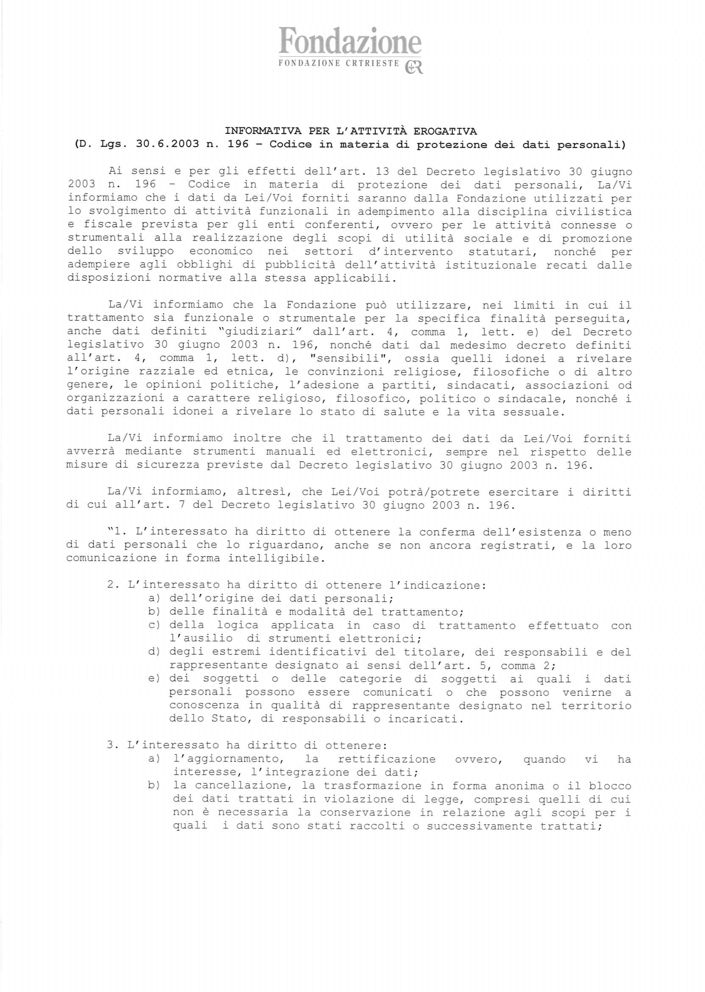
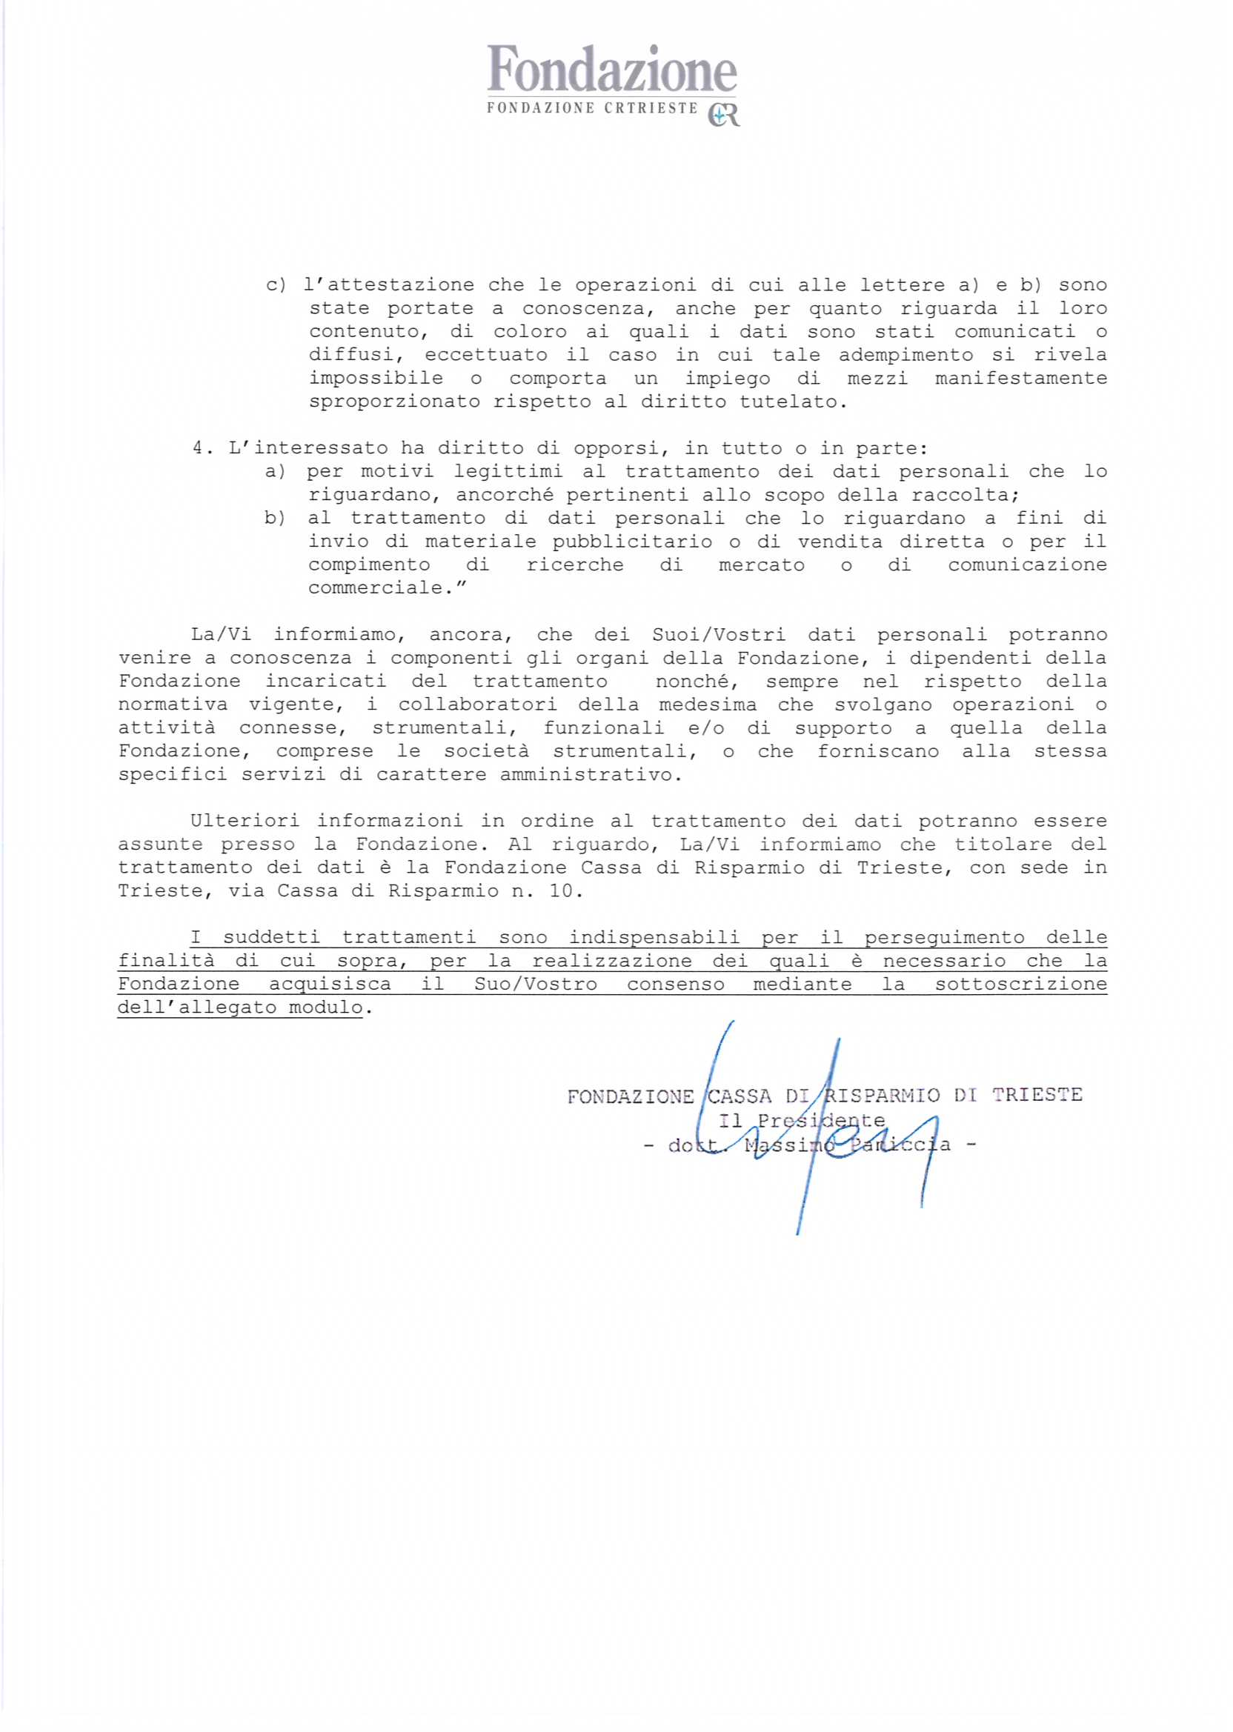

Consenso al trattamento dei dati personali

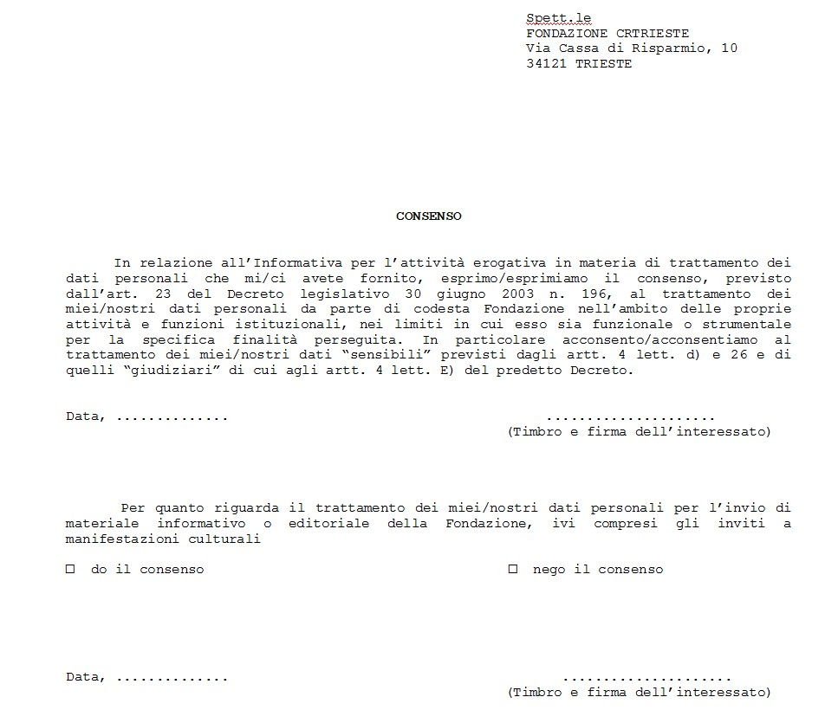

Denominazione del soggetto richiedente

